**Isolierung von**

**6xhishsPex5(1-335)eGFP und 6xHisTbPex5(1-340)eGFP**

**Datum: 05.08.2019**

**Vorbereitung des Zellaufschlusses:**

Je ~5gPellet + je50ml Aufschlusspuffer

Zusätze zum Aufschlusspuffer:

Antipain 1:1000(1µl/1ml)

Aprotinin 1:1000(1µl/1ml)

Bestatin 1:1000(1µl/1ml)

Chymostetin 1:1000(1µl/1ml)

Leupeptin 1:1000(1µl/1ml)

Pepstatin A 1:1000(1µl/1ml)

DNAse 1:1000(1µl/1ml)

Lysozym (50mg ad 1ml H2O) 1:1000(1µl/1ml)

Pmfs (100mM Stock in 2-Propanol) 1:100(10µl/1ml)

DTT (von 1M) 1:1000(1µl/1ml)

Natriumfluorid Applichem A0401 0,01g

Benzamidinehydrochlorid SigmaB6506 0,008g

**Zellaufschluss:**

Ultraschall. Amplitude 30%; Zeit: 2Minuten; Pulse:1,5; Pause: 0,5; Insgesamt 4xbeschallen.

Sicherheitszentrifugation: 10Min, 4400rpm; in Falcons;

**SDS-Gel-Probe vom Zelllysat/Rohextrakt: 40µl+10µl(5xSDS-PP)>5µl/Gel-Tasche**

**Seperation durch Zentrifugation:**

RC6+; Rotor-Nummer 5; Rotor: SS34;

60 Minuten; 14000rpm; 4°C;

**SDS-Gel-Probe vom Überstand: 40µl+10µl(5xSDS-PP)>5µl/Gel-Tasche**

**SDS-Gel-Probe vom Pellet Pellet in der gleichen Menge lösen wie das Volumen des Überstandes. 40µl+10µl(5xSDS-PP)>5µl/Gel-Tasche**

**Metallchelat Chromatographie mit His-Nickel-NTA Säulenmaterial**

Inkubation der Überstände mit dem Säulenmaterial für 1h bei 4°.

Säulenmaterial vom Durchfluss über ein gravityflow Column trennen.

**Durchfluss: 40µl+10µl(5xSDS-PP)>5µl/Gel-Tasche**

**Waschen des Nickel-NTA Säulenmaterial:** Mit je 200ml Aufschlusspuffer

**SDS-Gel-Probe vom Wasch1: 40µl+10µl(5xSDS-PP)>5µl/Gel-Tasche**

**Elution** mit einem Imidazol Gradienten. (10mM-500mM)

Elution 1: 50mM

Elution 2: 100mM

Elution 3: 150mM

Elution 4: 200mM

Elution 5: 250mM

Waschen des Säulenmaterials mit 500mM Immidazol.

**SDS-Gel-Probe der einzelnen Fraktionen: 40µl+10µl(5xSDS-PP)>5µl/Gel-Tasche**

**hsPex5(1-335) SDS Acrylamid Gelelektrophorese mit einer 15% Gelmatrix:**

(Proben bei 80V in das Sammelgel einlaufen lassen, später bei 180V die Proben über das 12,5% Trenngel trennen) Von jeder Probe wurden 5µl in das Gel auftragen.

**Gepoolt wurde Elution 2,3,4,5.**

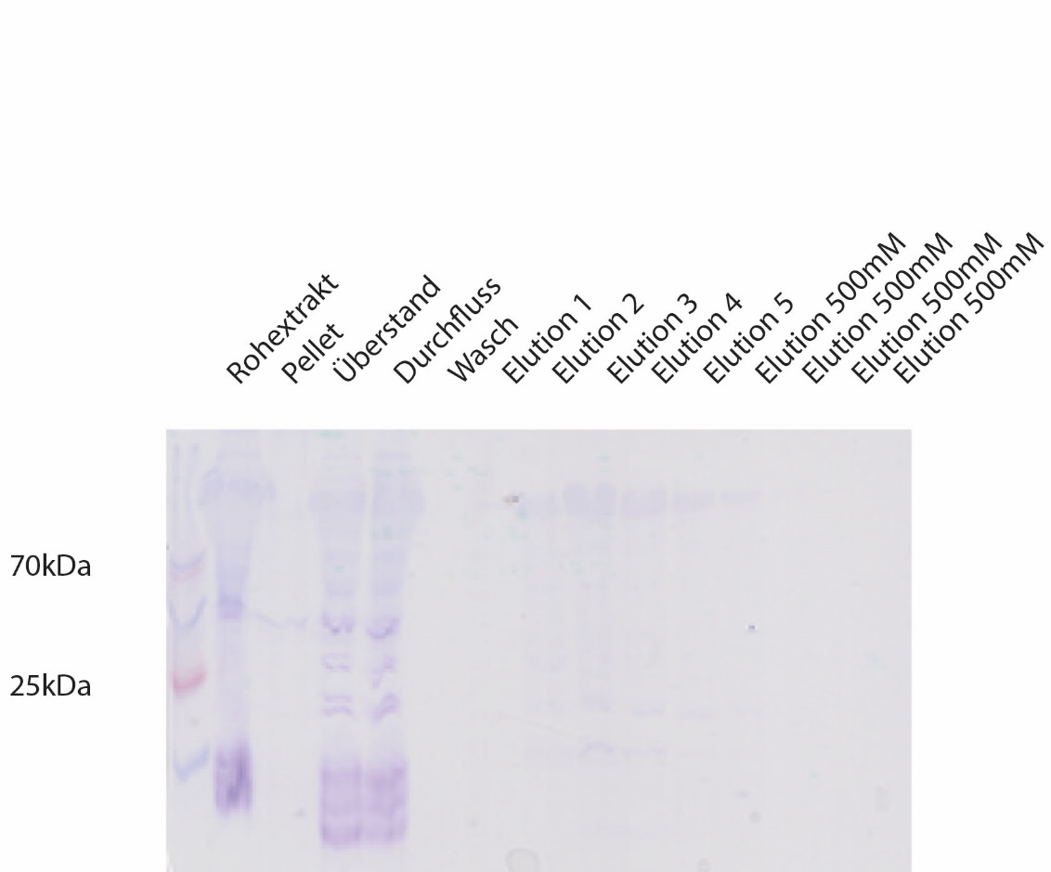

**TbPex5(1-340) SDS Acrylamid Gelelektrophorese mit einer 15% Gelmatrix:**

(Proben bei 80V in das Sammelgel einlaufen lassen, später bei 180V die Proben über das 12,5% Trenngel trennen) Von jeder Probe wurden 5µl in das Gel auftragen.,

**Gepoolt wurde Elution 2,3,4.**

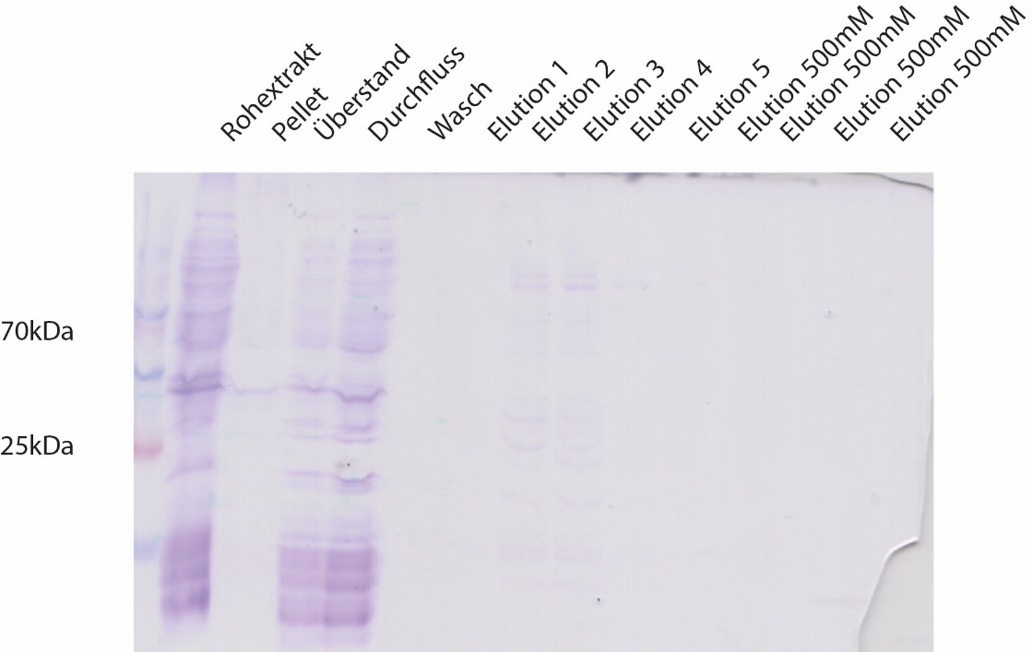

**Betimmung der Proteinkonzentration mittels Bradford: 06.08.2019**

|  |  |  |
| --- | --- | --- |
| BSA-Standart-Reihe #PJ208811 (Eich-Lsg. 2mg/ml) | | |
| µl der BSA-Lsg. | µgBSA | Mittelwert der Doppelbestimmung 595nm |
| 0 | 0 |  |
| 10µl von 1mg/ml |  | 0,461 |
| 10µl von 0,75mg/ml |  | 0,357 |
| 10µl von 0,5mg/ml |  | 0,224 |
| 10µl von 0,25mg/ml |  | 0,113 |
| 10µl von 0,125mg/ml |  | 0,056 |
|  |  |  |

**hsPEX5**

|  |  |  |  |
| --- | --- | --- | --- |
| y(595nm) | x | Verdünnungsfaktor | Vol. im Test |
| 0,069 | 0,15576118 | 0,311522362 | 0,5µl |
| 0,125 | 0,27913637 | 0,279136374 | 1µl |
| 0,214 | 0,47521481 | 0,237607403 | 2µl |
| 0,334 | 0,73959022 | 0,246530073 | 3µl |

**0,25442462 mg/ml**

**TbPEX5**

|  |  |  |  |
| --- | --- | --- | --- |
| y(595nm) | x | Verdünnungsfaktor | Vol. im Test |
| 0,055 | 0,12491738 | 0,062458691 | 2µl |
| 0,089 | 0,19982375 | 0,049955937 | 4µl |
| 0,193 | 0,42894911 | 0,053618638 | 8µl |
| 0,279 | 0,61841815 | 0,032548324 | 10µl |

**0,0453743 mg/ml**

**Puffer für die Isolierung von His hs Pex5S**

|  |  |
| --- | --- |
| **500ml Aufschluss- und Waschpuffer :** | |
| Trizma Base | 50mM |
| NaCl | 150mM |
| Imidazol | 10mM |
| pH | 7,4 |
| DTT | 1mM |

|  |  |
| --- | --- |
| **250ml Elutionspufer:** | |
| Trizma Base | 50mM |
| NaCl | 150mM |
| Imidazol | 500mM |
| pH | 7,4 |
| DTT | 1mM |

|  |  |
| --- | --- |
| **Dialyse Puffer** | |
| Trizma Base | 50mM |
| NaCl | 150mM |
| pH | 7,4 |
| DTT | 1mM |